**LAPORAN PROYEK AKHIR PRAKTIKUM**

**ALGORITMA DAN PEMROGRAMAN LANJUT**



|  |  |
| --- | --- |
| **Muahmmad Yusuf** | **2409106093** |
| **Muhammad Kurniawan** | **2409106091** |
| **Muhammad Farras Arhab Ince** | **2409106092** |
| **Muhammad Rafi’I Zaidan Sakaria** | **2409106095** |

**PROGRAM STUDI INFORMATIKA UNIVERSITAS MULAWARMAN SAMARINDA**

**2025**

**LATAR BELAKANG**

Perkembangan teknologi informasi telah membawa transformasi besar dalam berbagai sektor, termasuk industri pariwisata. Salah satu tantangan yang sering dihadapi oleh pengelola wisata dan pengunjung adalah proses pemesanan tiket yang masih dilakukan secara manual, sehingga memakan waktu dan rentan terhadap kesalahan. Oleh karena itu, dibutuhkan sebuah sistem terkomputerisasi yang dapat memudahkan pengguna dalam memesan tiket wisata sekaligus membantu admin dalam mengelola data destinasi dan transaksi secara efisien.

Program WisaPan (Wisata Alam Balikpapan) dikembangkan sebagai solusi berbasis C++ untuk memfasilitasi pemesanan tiket wisata secara digital. Program ini dirancang dengan pendekatan pemrograman terstruktur untuk memastikan modularitas dan kemudahan pengembangan. Selain itu, program ini mengintegrasikan berbagai fitur yang mencakup manajemen akun, destinasi, pemesanan, serta analisis data, sehingga dapat digunakan oleh dua jenis pengguna: admin dan pengguna biasa.

**A. Konsep dan Skenario Program**

Program ini bekerja dengan skenario sebagai berikut:

1. Pengguna (User)

* Melakukan registrasi dan login.
* Melihat daftar destinasi wisata yang tersedia.
* Memesan tiket dengan memilih destinasi, jumlah tiket, dan melakukan konfirmasi.
* Melihat riwayat pemesanan dan membatalkan tiket jika diperlukan.
* Mengurutkan destinasi berdasarkan kriteria tertentu (nama, harga, atau stok).

1. Admin

* Mengelola data destinasi (menambah, mengedit, menghapus).
* Melihat seluruh transaksi pemesanan.
* Mencari data pemesanan berdasarkan destinasi.
* Melihat statistik pemesanan dalam bentuk visual sederhana (grafik batang)

**B. Fitur Utama program**

1. Manajemen Akun

* Registrasi dengan validasi username (maksimal 15 karakter) dan password (minimal 5 karakter).
* Login dengan batas percobaan (3 kali), mencegah brute-force attack.
* Pembeda akses antara admin dan pengguna biasa.

1. Manajemen Destinasi Wisata

* Admin dapat menambah, mengedit, atau menghapus destinasi.
* Setiap destinasi memiliki informasi lengkap: nama, lokasi, tanggal, harga, dan stok tiket.
* Validasi input, termasuk format tanggal (YYYY-MM-DD) dan pengecekan stok.

1. Pemesanan Tiket

* Pengguna dapat memilih destinasi, menentukan jumlah tiket, dan melakukan pemesanan.
* Stok tiket otomatis berkurang setelah pemesanan berhasil.
* Pengguna dapat membatalkan pesanan, dan stok akan dikembalikan.

1. Pencarian dan Analisis Data

* Admin dapat mencari pemesanan berdasarkan destinasi (menggunakan linear search).
* Statistik pemesanan ditampilkan dalam bentuk grafik batang sederhana untuk memudahkan analisis.

1. Sorting dan Tampilkan Data

* Pengguna dan admin dapat mengurutkan destinasi berdasarkan:
* Nama (Z-A)
* Harga (termurah ke termahal)
* Stok tiket (tersedikit ke terbanyak)
* Tampilan tabel yang rapi dengan pembatas dan warna untuk meningkatkan keterbacaan.

**FLOWCHART**

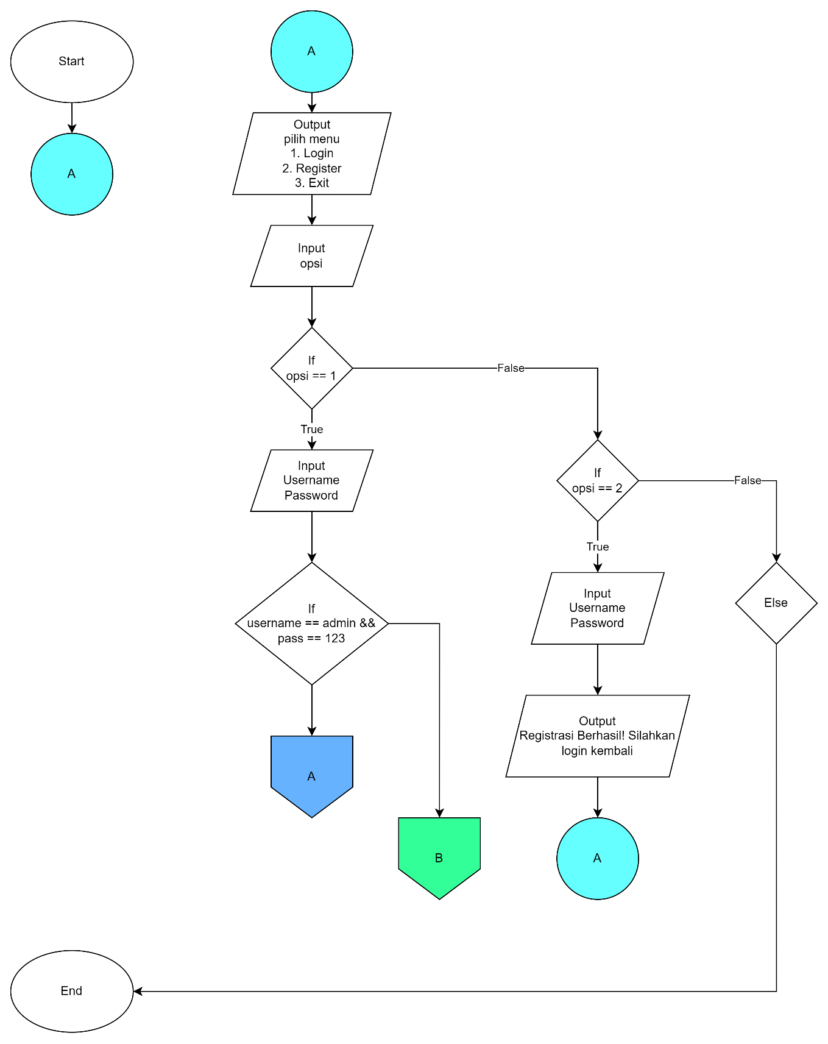

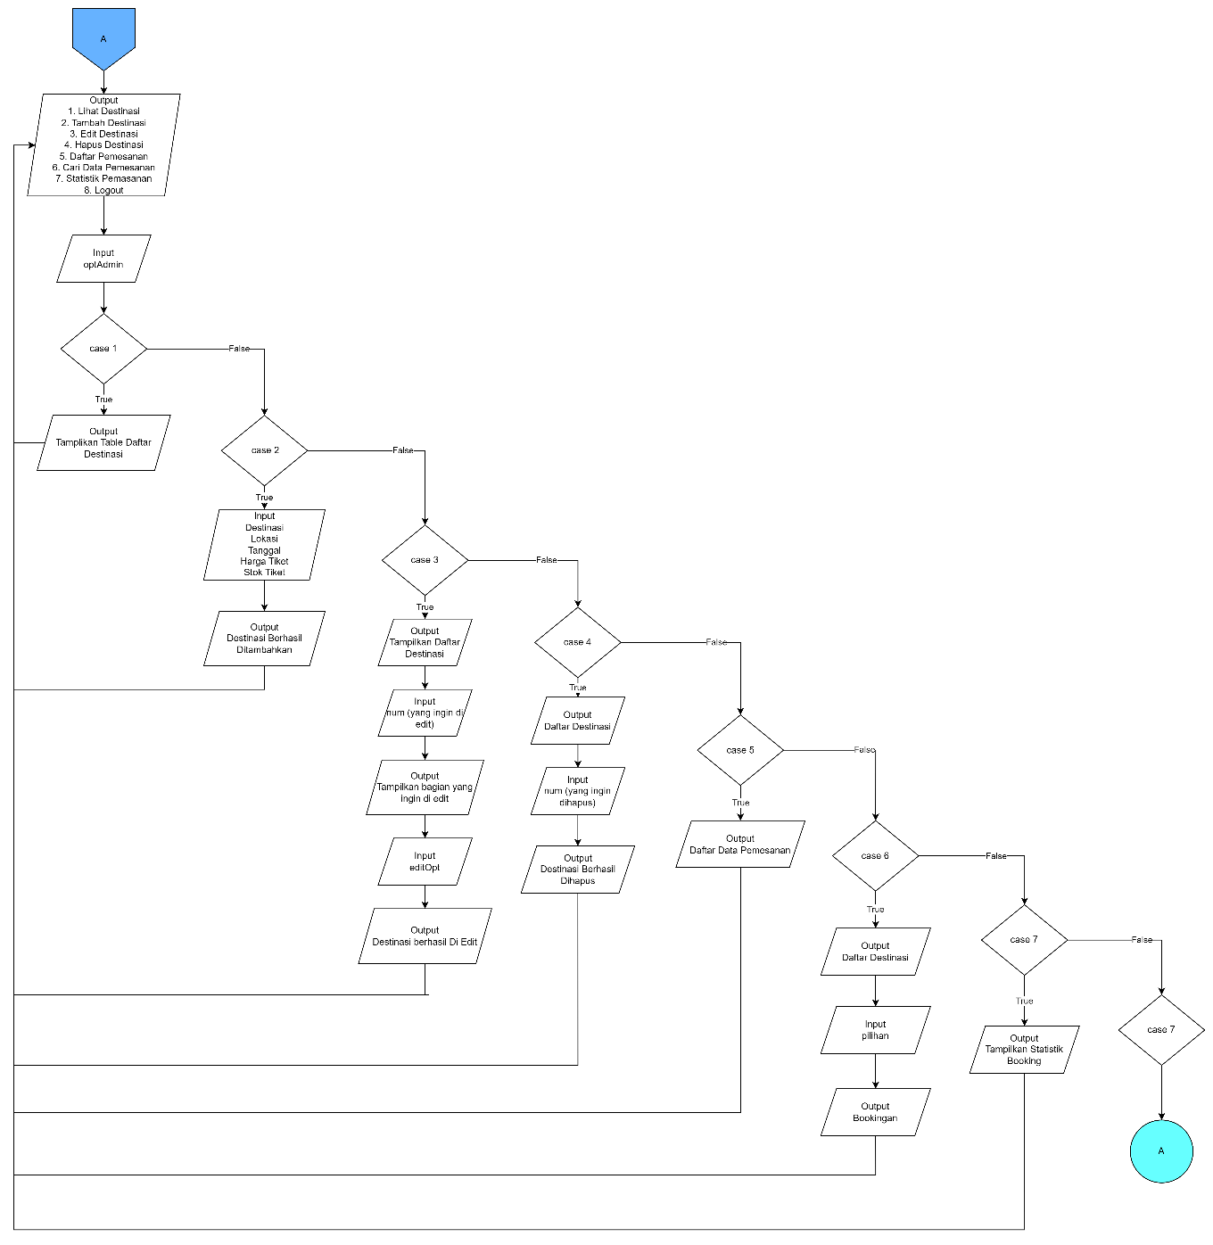

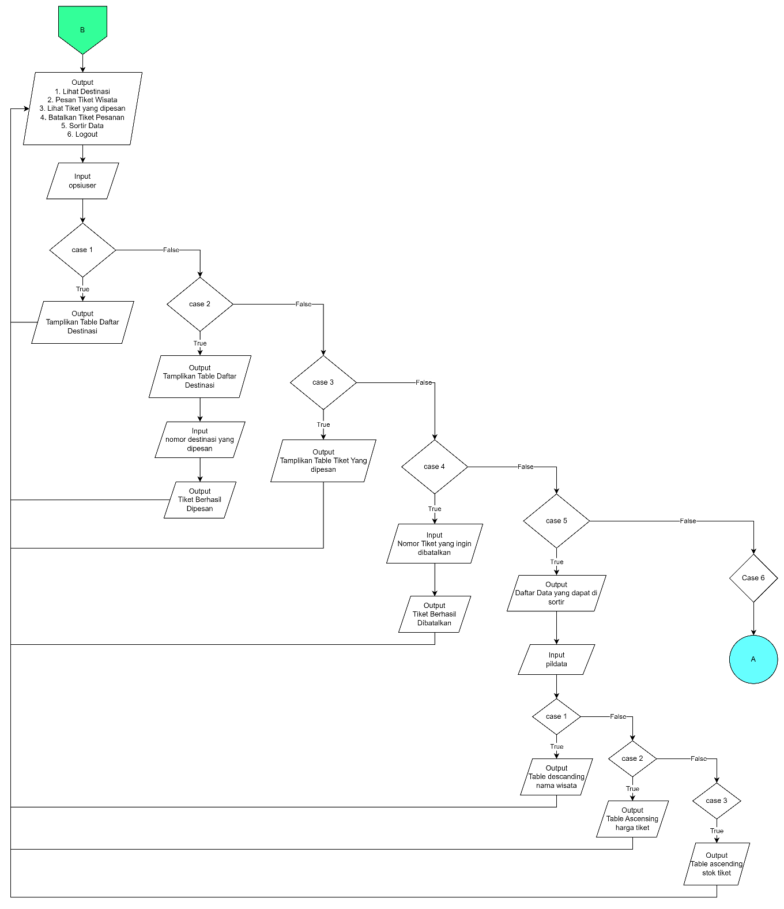

**OUTPUT PROGRAM**

1. Tampilan Awal

Ketika program dijalankan, terminal akan menampilkan logo program **"WisaPan" (Wisata Alam Balikpapan)** dalam bentuk teks warna biru. Setelah itu, muncul menu utama:

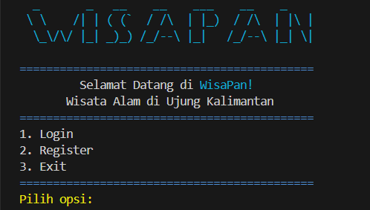

1. Proses Registrasi

Jika Pengguna memilih opsi **Registrasi**, maka akan diminta untuk:

* Memasukkan **username** (maksimal 15 karakter, tidak boleh kosong).
* Memasukkan **password** (minimal 5 karakter).

Jika input tidak valid, program akan menampilkan pesan error berwarna merah seperti:

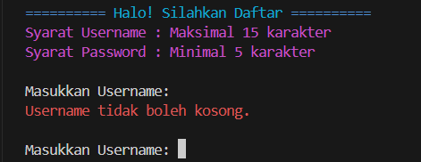

Jika berhasil, ditampilkan pesan:

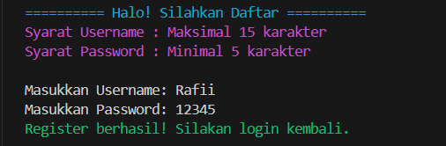

1. Proses Login

User akan diminta memasukkan:

* Username
* Password

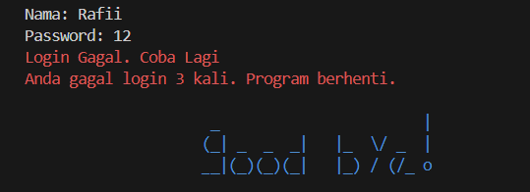 Jika salah 3 kali berturut-turut, program akan menampilkan:

Jika berhasil login sebagai admin, pengguna diarahkan ke **Menu Admin**, Jika seabai User biasanya ke **Menu Pengguna.**

1. Menu Pengguna

Menu yang tersedia antara lain:

1. 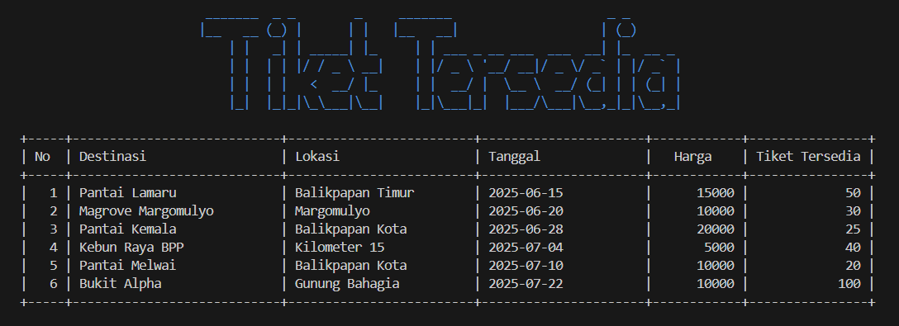Lihat daftar destinasi wisata
2. 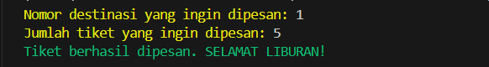Pesan Tiket
3. 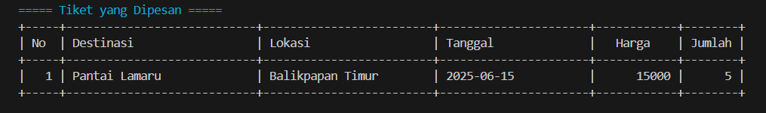Lihat tiket yand dipesan
4. 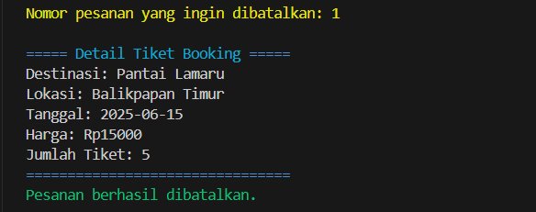Batalkan tiket
5. Sortir data destinasi

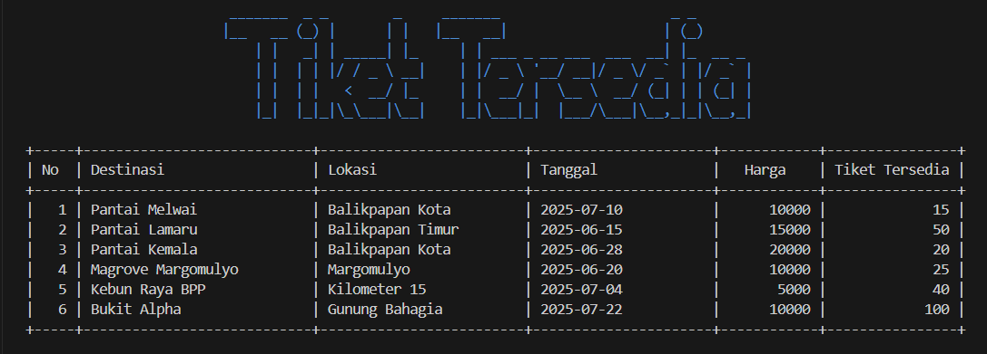Befor :

After :

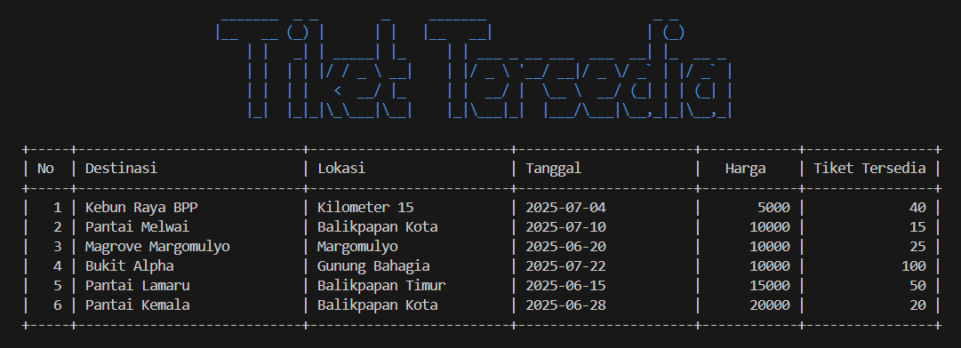

Setiap pilihan akan menampilkan table di data secara rapi dan berwarna. Contoh table:

1. Menu Admin

Fitur yang tersedia:

1. Liat Destinasi
2. 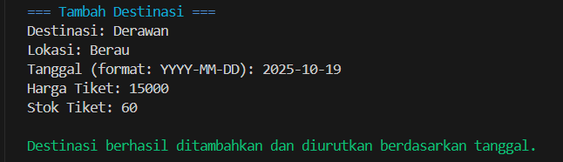Tambah Destinasi
3. 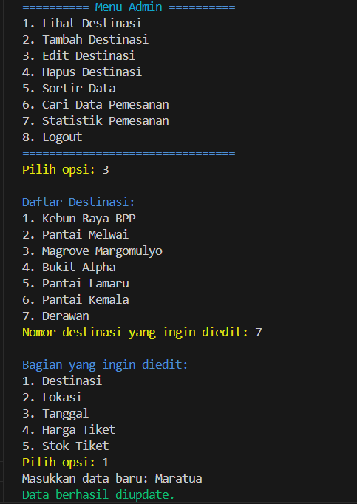Edit Destinasi
4. 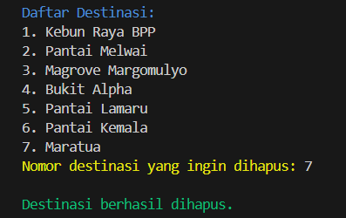Hapus Destinasi
5. Sortir Data:

Before :

After :

1. 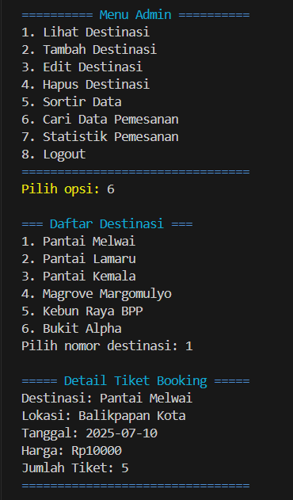Cari Data Pemesanan
2. Statistik Pemesanan

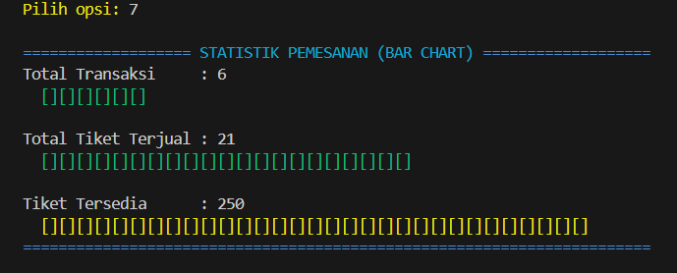

**LANGKAH-LANGKAH GIT**

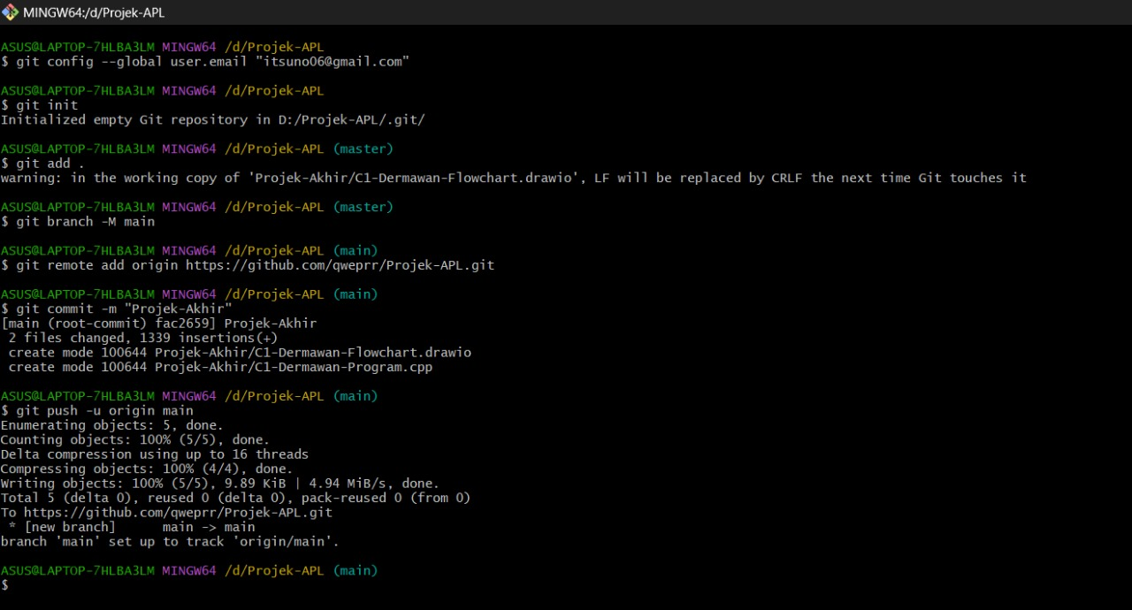

1. Mengatur Email Global untuk Git

$ git config --global user.email “[itsuno06@gmail.com](mailto:itsuno06@gmail.com)”

Perintah ini digunakan untuk mengatur email global Git, yang akan digunakan dalam setiap commit yang dibuat oleh pengguna. Email ini dikaitkan dengan identitas pengguna dalamrepository Git.

1. Menginisialisasi Repository Git

$ git init

Perintah ini menginisialisasi (membuat) repository Git dalam folder Praktikum-Apl. Jika sudah ada repository Git di folder tersebut, maka Git hanya akan mengingatkan bahwa repository sudah ada (reinitialized).

1. Menambahkan File ke Staging Area

$ git add .

Perintah ini menambahkan semua file yang ada di dalam folder ke staging area.

Staging area adalah tempat sementara sebelum file dikomit ke dalam repository.

1. Menambahkan Remote Repository

$ git remote add origin https://github.com/qweprr/Projek-APL

Perintah ini digunakan untuk menambahkan repository remote dengan nama origin.

1. Membuat Commit dengan Pesan "Projek-Akhir"

$ git commit -m " Projek-Akhir "

Perintah ini menyimpan perubahan dalam repository dengan commit dan pesan "update

paras keren".

File yang dikomit:

* Projek-Akhir/C1-Dermawan-Flowchart.drawio
* Porjek-Akhir/C1-Dermawan-Program.cpp

1. Mendorong (Push) Perubahan ke Repository Remote

$ git push -u origin main

Perintah ini mengunggah (push) perubahan ke repository remote pada branch main.

Karena ini adalah push pertama, flag -u digunakan untuk mengatur branch lokal main agar

terhubung dengan branch main di remote repository.

Proses yang terjadi:

* Menghitung objek (Enumerating objects: 6).
* Mengompresi objek sebelum mengunggahnya.
* Menulis (mengunggah) objek ke GitHub.
* Menampilkan informasi bahwa branch main sekarang dilacak oleh remote repository origin/main.

**DESKRIPSI PEMBAGIAN TUGAS**

Proyek akhir “WisaPan (Wisata Alam Balikpapan)” dikerjakan secara kolaboratif oleh empat anggota kelompok, dengan pembagian tugas yang adil dan terarah. Masing-masing anggota bertanggung jawab atas bagian program dan laporan tertentu, sesuai dengan kompetensi dan kesepakatan tim. Berikut adalah deskripsi lengkap pembagian tugas:

1. Muhammad Yusuf (2409106093)
2. Fokus: Menu Pengguna dan Laporan Output Program

Mengerjakan bagian MenuPengguna(…), termasuk fitur:

* Lihat daftar destinasi
* Pemesanan tiket
* Pembatalan pesanan
* Penyortiran data (nam, harga, stok)

Mengatur alur pemesanan tiket dan pengembalian stok jika pembatalan terjadi.

Menyusun bagian “Output Program” dalam laporan.

1. Fungsi yang dikerjakan:

* MenuPengguna(…)
* tambahStok(Destinasi*,int)
* menuSortirDestinasi(…)

1. Penjelasan dalam laporan:

* Alur pemesanan dan pembatalan tiket
* Validasi jumlah dan stok
* Bagian data pesanan disimpan

1. Muhammad Rafi’I Zaidan Sakaria (2409106095)
2. Fokus: Struktur Dasar Program & Laporan Latar Belakang

Mengerjakan fungsi main menu, termasuk alur antara:

* Login
* Register
* Exit

Mengatur akses peran (admin & user) dan transisi antar menu.

Menyusun bagian “Latar Belakang” dalam laporan akhir.

1. Fungsi yang dikerjakan:

* mainMenu(…)
* Login(…)
* RegisterAkun(…)

1. Penjelasan dalam laporan:

* Validasi username & password
* Cek login maksimal 3 kali
* Penjelasan return true/false saat login
* Struktur navigasi awal program

1. Muhammad Farras Arhab Ince (2409106092)
2. Fokus: Sorting & Penulisan Flowchart

* Mengerjakan Bagian Sorting destinasi pada menu pengguna dan admin.
* Menyusun Flowcart program serta mendukung penyusuaian dokumen laporan.
* Membantu penulisan narasi untuk pemrosesan data user.

1. Fungsi yang dikerjakan:

* menuSortirDestinasi(…)
* bubbleSortNamaDesc(…)
* bubleSortHargaAsc(…)
* bublleSortStokAsc(…)

1. Penjelasan dalam laporan:

* Cara kerja algoritma buble sort
* Perbedaan penyortiran nama (Z-A), harga (ascending), dan stok (ascending)
* Visualisasi flowchart alur program secara procedural

1. Muhammad Kurniawan (2409106091)
2. Fokus: Error Handling & Validasi Input

* Bertanggung jawab pada bagian validasi input angka dan format tanggal yang digunakan dalam seluruh system.
* Menyusun fungsi-fungsi validasi umut, termasuk pengecekan nilai kosong, angka negatif, dan pengecekan format input.
* Berperan penting dalam memastikan program berjalan stabil meskipun input user tidak valid.

1. Fungsi yang dikerjakan:

* validasiInput(…)
* validasiAngaka(…)
* Implementasi validasi di berbagai tempat (menu admin & user)

1. Penjelasan dalam laporan:

* Validasi Input angka & rentang
* Format Tanggal YYYY-MM-DD
* Penanganan error agar program tidak crash saat input salah